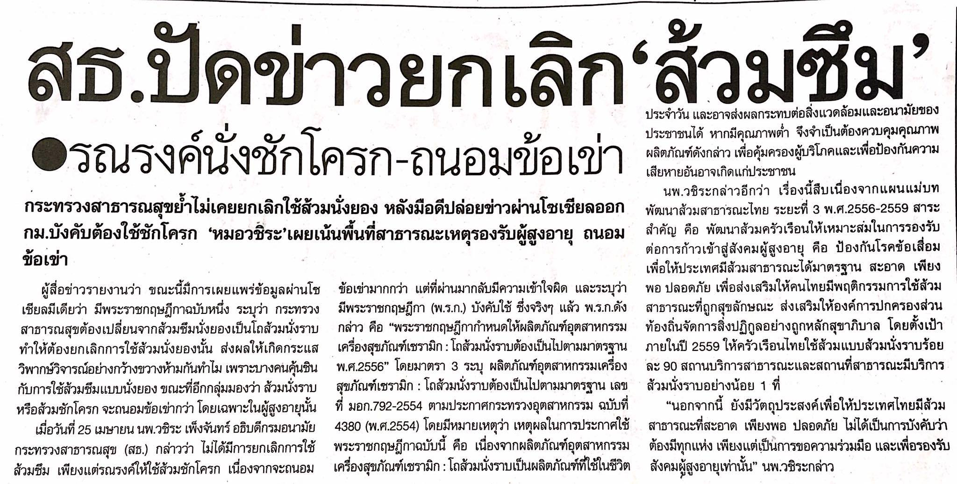
ข่าวประจำวันอังคารที่ 26 เมษายน 2559 (หน้าที่ 10)

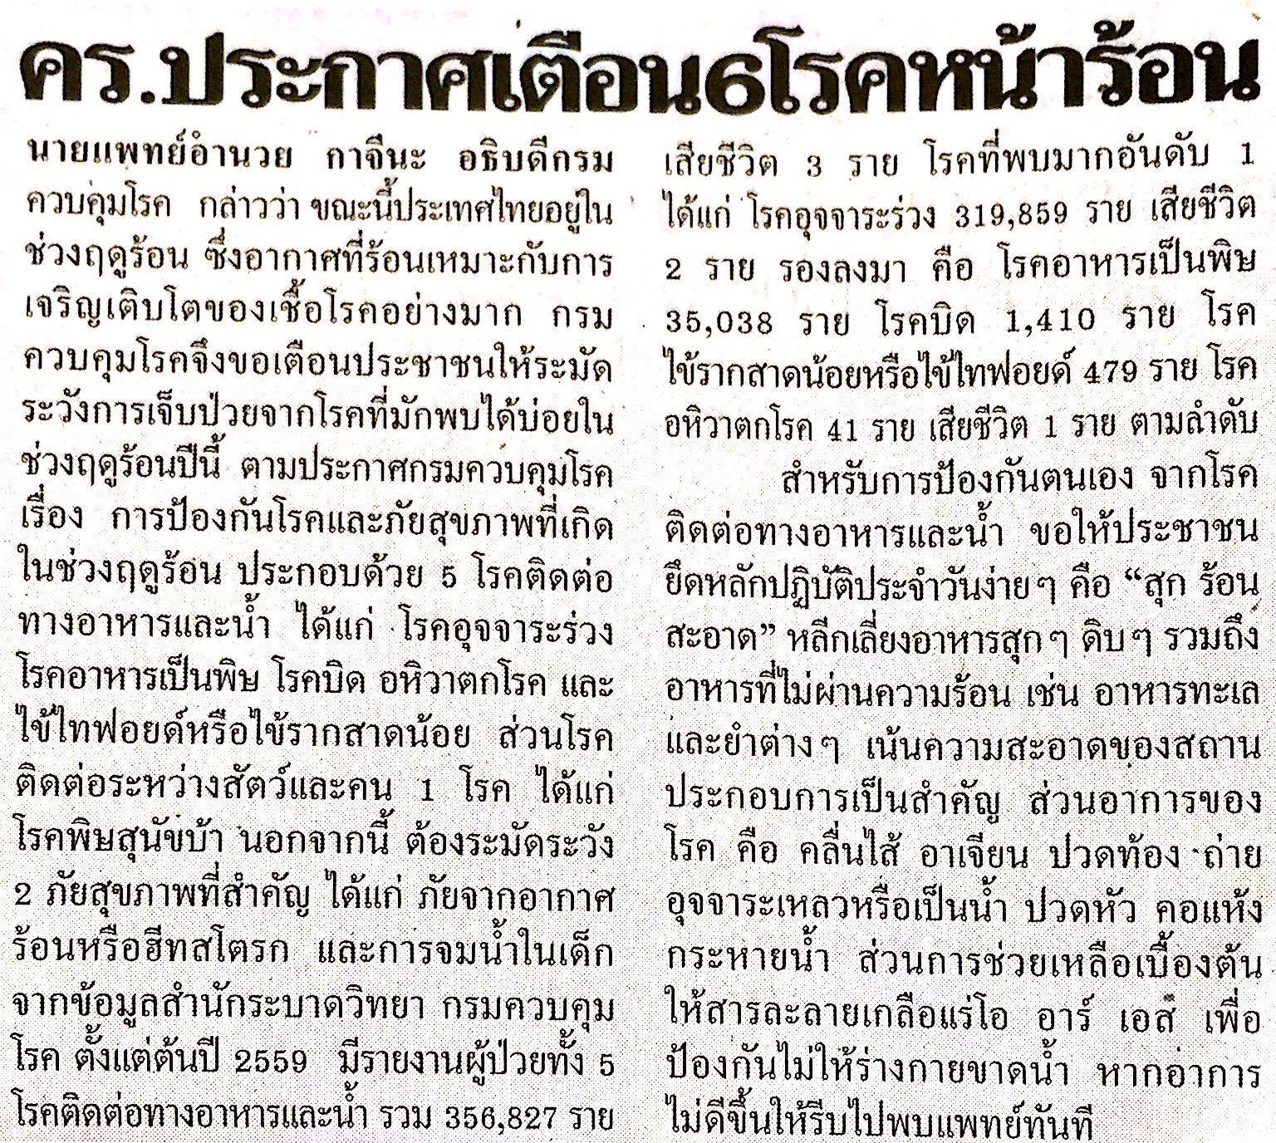
ข่าวประจำวันอังคารที่ 26 เมษายน 2559 (หน้าที่ 21)

ข่าวประจำวันอังคารที่ 26 เมษายน 2559 (หน้าที่ 21)

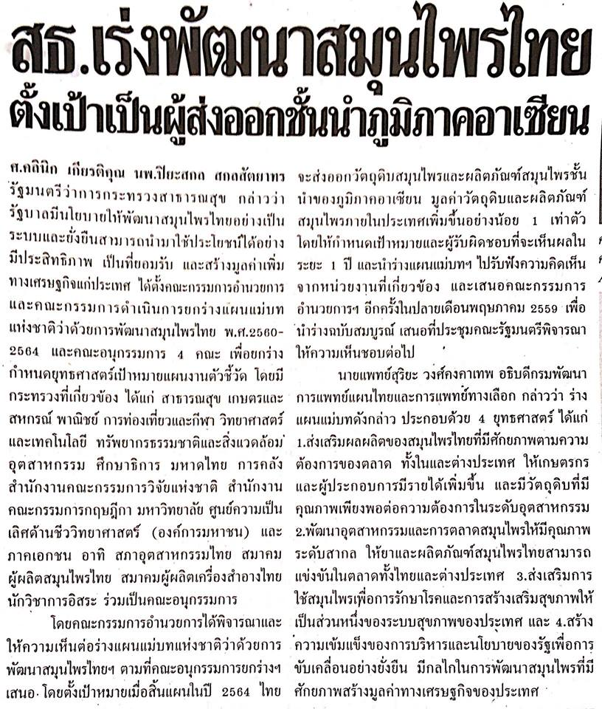
ข่าวประจำวันอังคารที่ 26 เมษายน 2559 (หน้าที่ 21)

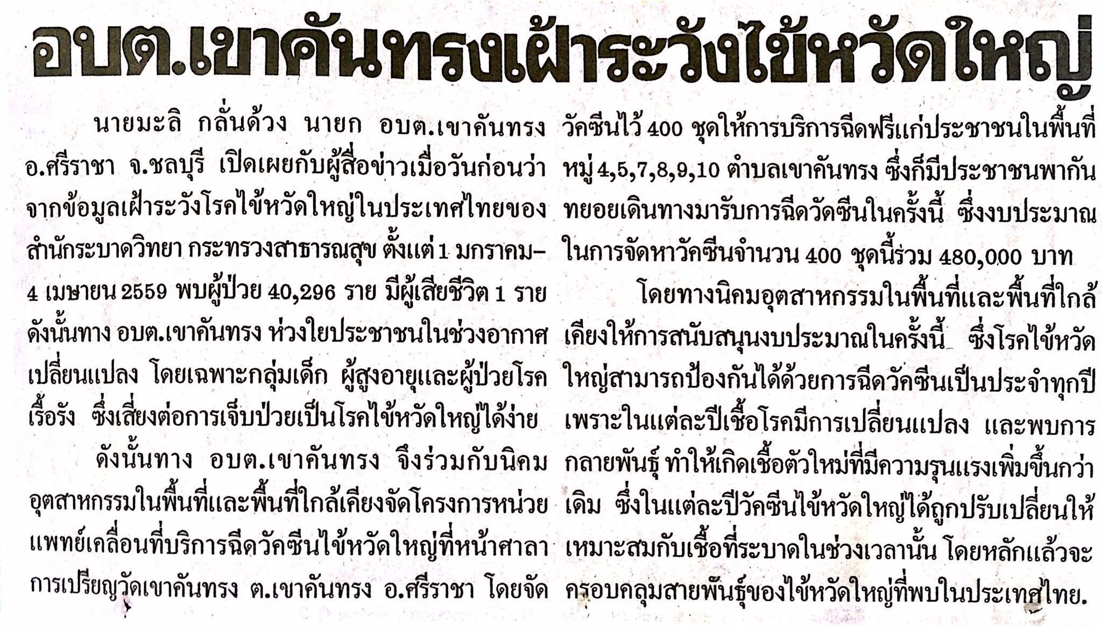
ข่าวประจำอังคารที่ 26 เมษายน 2559 (หน้าที่ 15)

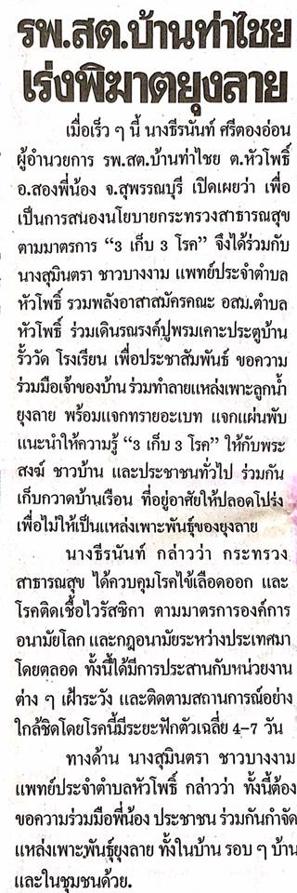
ข่าวประจำอังคารที่ 26 เมษายน 2559 (หน้าที่ 14)

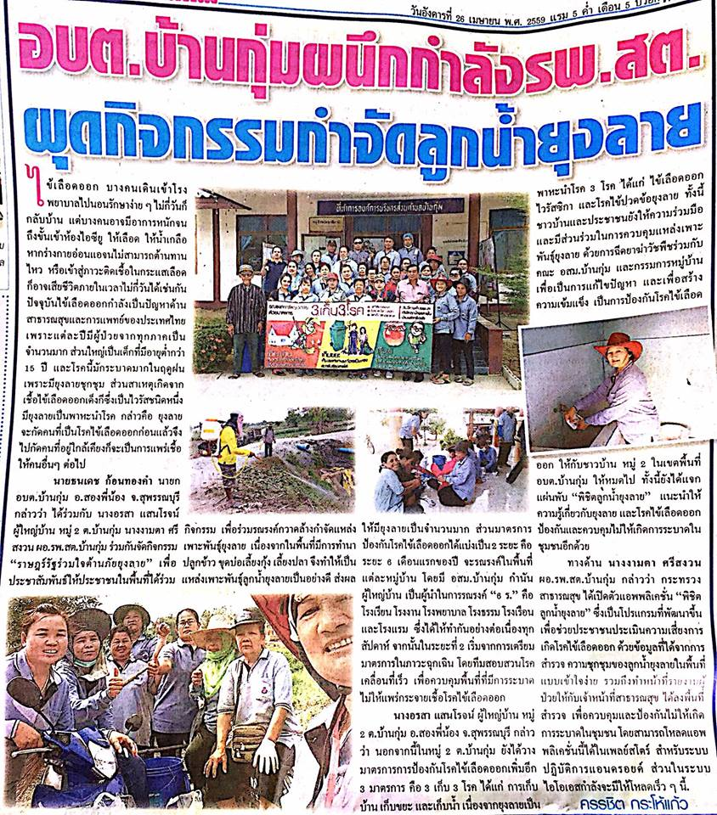
ข่าวประจำวันอังคารที่ 26 เมษายน 2559 (หน้าที่ 15)

